Manuel d’utilisation De BlindTest Group44

# Introduction

BlindTest Group 44 est une application permettant de jouer au fameux blindtest, le quizz musical. Le principe est simple : une musique est joué, le joueur a le choix entre plusieurs réponses en fonction de la difficulté et gagne des points en fonction de celle-ci quand la réponse est bonne. Au lancement de l’application deux options s’offrent au joueur via les bouton : Il y a possibilité de jouer en ligne en multijoueur avec une bibliothèque de musique en ligne (bouton En Ligne), ou bien vous pouvez jouer avec vous même chez vous, avec une bibliothèque de votre choix sur votre ordinateur(bouton Local).

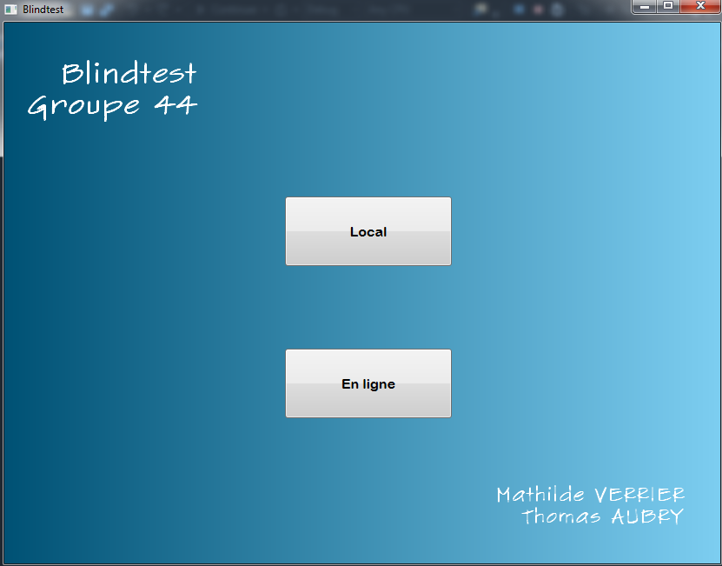

# Jouer en Local

Après avoir choisi de jouer en local, il vous faut choisir la bibliothèque de musique de votre choix ainsi qu’une difficulté, vous ne pourrez pas commencer a jouer sans cela. Pour la difficulté il suffit de cliquer sur le bouton correspondant, sachez que le nombre de choix pour la réponse changera en fonction de la difficulté : 3 pour facile, 4 pour moyen et 6 pour difficile. Ensuite choisissez votre bibliothèque une fenêtre de dialogue va s’afficher, choisissez le dossier racine de votre bibliothèque musicale, si il n’y a pas assez de chansons, vous ne pourrez cependant pas jouer.

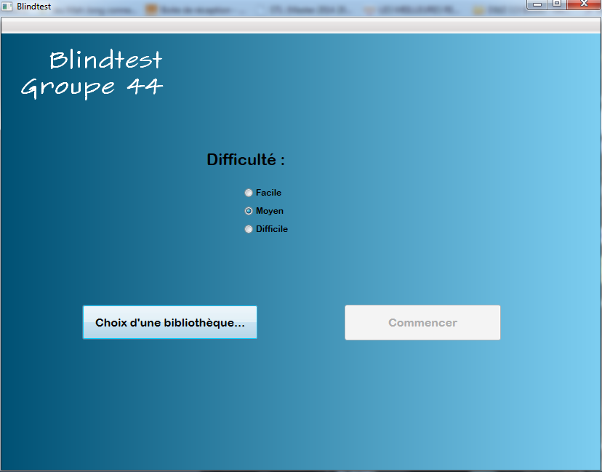

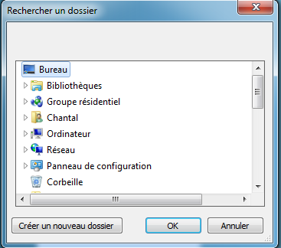

Appuyez sur le bouton «Commencer » qui est maintenant disponible pour lancer la partie.

La partie a commencé, vous pouvez voir votre score, les différents choix qui vous sont offerts, l’une d’elle corresponda la musique que vous entendez. Vous pouvez régler le volume en faisant glisser le curseur sur la barre de volume en haut a droite.

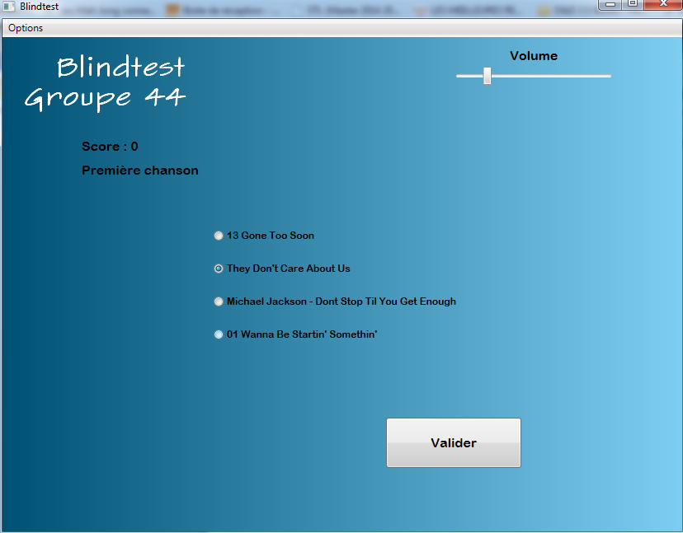

Après votre première réponse vous pouvez voir votre score changer si vous avez bien répondu. Plus vous répondez vite, plus le score gagner est élevé. Et pour un meme temps de réponse, plus la difficulté est élevé, plus le gain de point est élevé. Vous pouvez aussi voir la bonne réponse a la chanson précédente pour vous améliorer la prochaine fois qu’elle sera jouée !

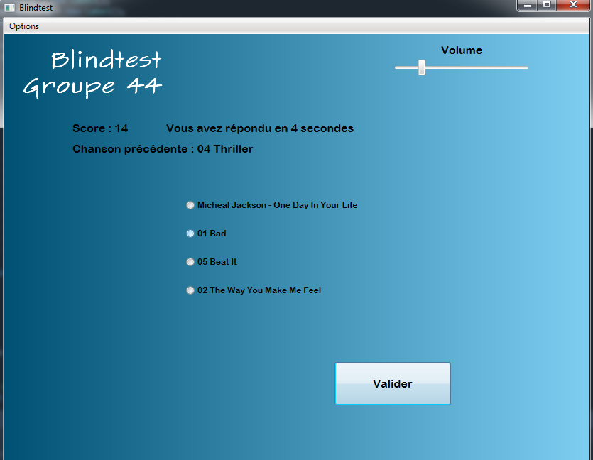

Dans les options il est possible de recommencer une partie ou de remettre a 0 le score.

# Jouer en Ligne

Vous avez choisi de jouer en ligne ? Entrez votre pseudo dans le champ indiqué puis appuyez sur entrée ou cliquez sur valider.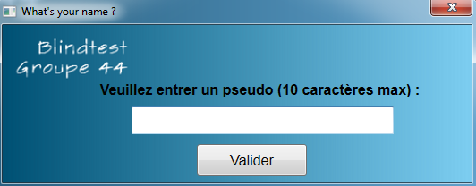

Le principe de jeu est le même qu’en local, si ce n’est que le score gagné dépend de la difficulté choisi uniquement. Une des différences notables concerne la musique

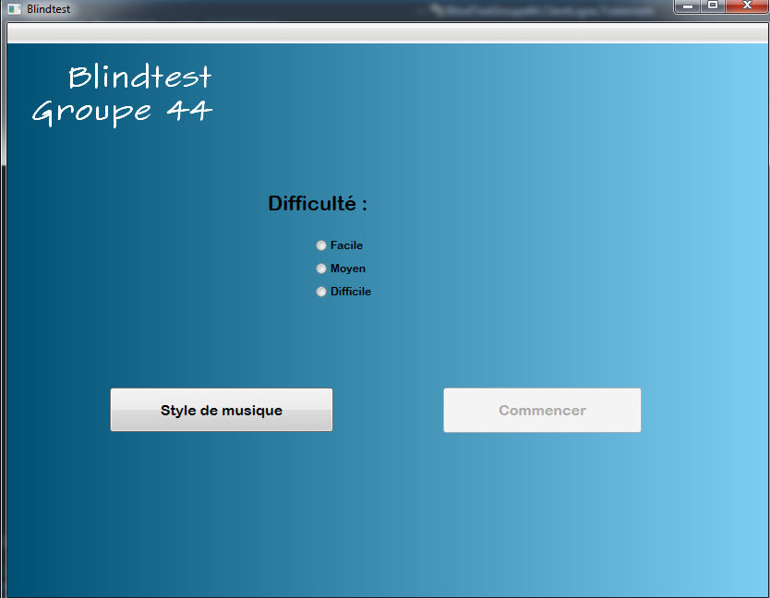

. En Ligne vous avez le choix entre différent styles qui correspondent aux musiques qui sont en ligne.

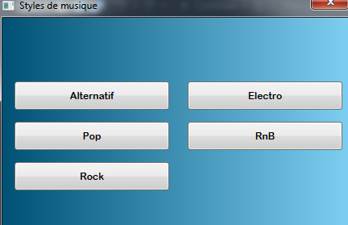

Une fois la partie démarrée, comme en local vous avez plusieurs choix de réponse (dépendant de la difficulté choisie) et un temps limité pour répondre. Le temps n’est pas pris en compte pour les scores. Une partie correspond à 10 questions qui dure 7.5 secondes et à chaque réponse vous pouvez voir les scores des différents joueurs dans la partie en cours ( à droite) à la fin de la partie une fenêtre d’intermittence avant la prochaine partie indique votre score personnel.

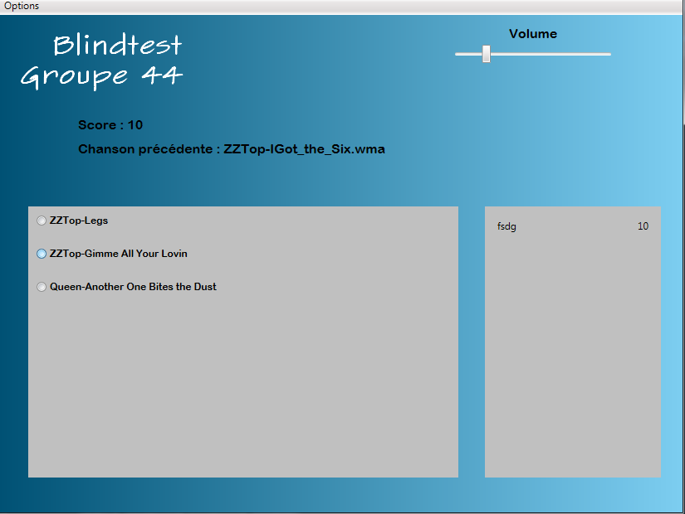



Score personnel en fin de partie :

